ПАМЯТКА
Пожар в квартире

- Сообщите в пожарную охрану.
- Выведите на улицу детей и престарелых.
- Попробуйте водой, плотной тканью потушить пожар.
- Отключите электроавтоматы на щитке. Закройте окна и форточки. При сильном задымлении немедленно покиньте квартиру, прикрыв за собой дверь.
- При выходе из квартиры, двигайтесь пригнувшись или ползком (внизу меньше дыма), защитите глаза и органы дыхания от дыма респиратором, ватно-марлевой повязкой, смоченными водой куском ткани или полотенцем, накройте голову и тело мокрой тканью.
- При невозможности выбежать по лестничным маршам используйте балконную лестницу; если ее нет, выйдите на балкон, закройте плотно за собой дверь и кричите: «Пожар!».
- Если на человеке загорелась одежда, опрокиньте его на землю (при необходимости подножкой), и погасите огонь водой, землей, снегом или накрыв его плотной тканью, оставляя голову открытой.
- Заблудившись, выходите в сторону тяги дыма.

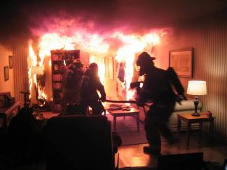
Недопустимо:

- бороться с огнем самостоятельно, не вызвав пожарных;
- гасить водой воспламенившиеся электроприборы, не отключив от электросети (можно получить удар током!);
- открывать окна и двери, чтобы выпустить дым (горение усилится из-за притока воздуха!);
- пользоваться лифтом, если пламенем охвачена уже значительная площадь (можно застрять и задохнуться!);
- пытаться выйти через задымленный коридор или лестницу (дым токсичен, горячий воздух может обжечь легкие!);
- опускаться по водосточным трубам и стоякам с помощью простыней и веревок (падение почти всегда неизбежно!);
- прыгать из окна (выше 3-го этажа каждый второй прыжок смертелен).
ЗАПИШИТЕ!
Телефоны:
- пожарная охрана (МЧС) 101
- единая дежурно-диспетчерская служба (для абонентов мобильной связи) 112

Берегите себя!

